香港需要什么样的“公仆”？

原创 有里儿有面 [有理儿有面](javascript:void(0);)

**有理儿有面**

微信号 youli-youmian

功能介绍 你说是不是

2020-08-18[原文](https://mp.weixin.qq.com/s?__biz=Mzg3MjEyMTYyNg==&mid=2247510193&idx=1&sn=1957c3c448579288e18bb4c0ad82afae&chksm=cef6fcc4f98175d2e97c63ed8e9b554b1fba458f16a3ff6f70fae2cec80e9e17ddb6193e1524&scene=27#wechat_redirect&cpage=65) 发表于

收录于合集





**全文共2923字，6张图，预计阅读时间为8分钟。**

**文章首发于“有理儿有面”（youli-youmian），欢迎大家在朋友圈和微信群转发。**

**公众号及其他平台转载请在后台留言。**



▼

8月18日，香港特区行政长官林郑月娥在社交网站上发文，深情回忆了自己长达40年的“公仆”生涯。

林郑特首写到，“我担任过接近20个工作岗位，虽然职位有变，但当年入职时的信念和价值观始终如一”。

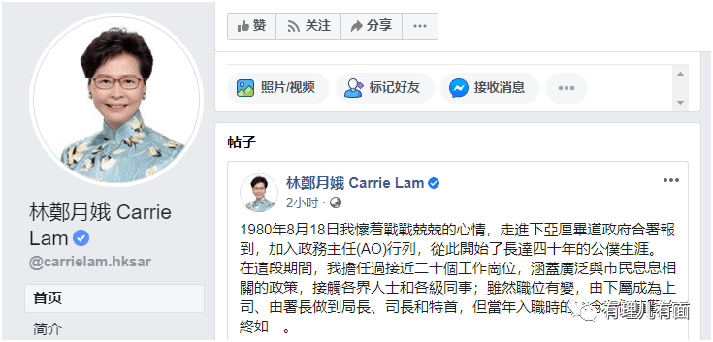

“过去一年，是我四十年公务生涯中最严峻的考验，承受着前所未有的人身攻击和面对深感担忧的艰难日子。随着外国政府和政客对香港事务的无理指控和粗暴干预，这些人身攻击将提升到国际层面，但我仍会以当年无畏无惧的精神，维护国家安全和香港市民的福祉。”

短短的几行字，让我们深深体会了林郑特首过去一年的不易，以及对未来香港再出发和无惧反华势力恐吓威胁的决心与勇气！

修例风波中，反对派勾结外国势力大肆破坏香港，并造谣攻击林郑特首执政能力低下，直接喊出了“林郑下台”的狂妄口号。那时的东方之珠黑暴肆虐、民生交困、满目疮痍。透过电视媒体，人们能够感受这位女特首面对乱局是何等的煎熬和憔悴！

新年伊始，新冠疫情席卷全球，香港也未能幸免。然而，反对派、黑暴分子依然无视限聚令蛊惑市民搞游行、搞罢工，面对揽炒香港的叫嚣冲击和抗击疫情的双重压力，人们都为这位女特首捏把汗。

香港国安法实施，反对派勾连外力更加起劲的粗暴干涉香港事务，美英政客更是直接把打击的苗头对准了林郑月娥为首的特区政府：美国叫嚣对包括林郑月娥在内的11名中国及香港官员进行制裁，英国政客还施压剑桥大学取消她的“剑桥大学沃尔森学院名誉院士”名衔。

面对乱局，林郑特首没有消极也从未放弃。在7月1日庆香港回归酒会上，人们看见了摘口罩唱国歌、哽咽致辞的林郑特首，那一句“感谢中央支持，相信办法总比困难多”让多少人潸然泪下！面对美国的制裁，林郑特首说，自己已经被“点名”，但她并不害怕，因为自己在美国没有资产，也不向往去美国。面对英国的乖张，林郑特首主动退回剑桥大学的名誉院士名衔，并义正言辞不卑不亢地在社交媒体发文对事情的原委和英国政客的嘴脸进行了揭露。

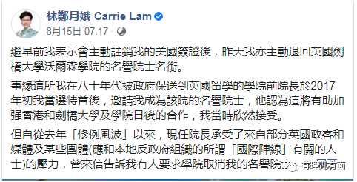

8月17日，她在接受采访时表示，“制裁为个人带来少许不便，例如在使用美国公司提供的财务服务和信用卡时受限制，但对我而言意义都不大，最重要的是我们感到光荣，在这历史时刻获得中央政府信任，去实施香港国安法”。

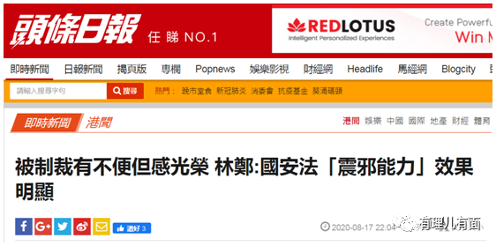

这些作为，正像今天她在文中所说的一样“几多艰苦当天我默默接受，几多辛酸也未放手，故意挑剔今天我不在乎，只跟心中意愿去走，从来得失我看透！”

时间，记录了一切，也见证了一切。那些为维护中国的繁荣稳定和国家主权做出不懈努力的人，终将会被历史铭记。相反，在现如今的香港公务员队伍中，那些尸位素餐、甚至吃饭砸锅的“反骨仔”，终将会被现实嘲弄，并扫入历史的垃圾堆!

7月10日，香港公务员事务局局长聂德权曾表示，自7月1日起新入职的公务员须签署文件，表明拥护《基本法》、忠于香港特区，拒绝签署将不受聘用。

聂德权同时表示，“对于现职公务员，要出任更高职位或改变职务时，签署该声明也是要求及考虑因素之一”。“现职公务员倘若拒签，特区政府将先了解原因，并根据情况按现行法律及纪律机制处理。”

“食君之禄，忠君之事”，“受人之托，当忠人之事也”。作为中华人民共和国香港特别行政区的公务人员，签署效忠基本法和香港特区的协议，当属天经地义！

然而，这一理所当然的事情，却招致了香港部分“反骨公仆”的抵制。

近日，香港律政司司长郑若骅就收到一份匿名信，信中对宣誓及签署文件极尽攻击和讽刺。

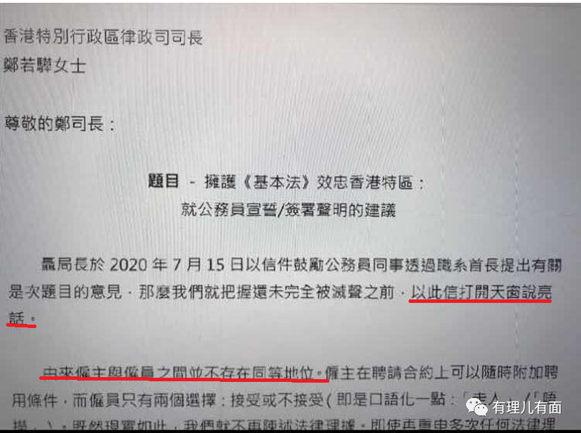

虽然都不敢写自己名字，但信件一开头便声称要“打开天窗说亮话”，坦白个人并不愿宣誓或签署相关文件，但由于上有老下有小等生活方面的困难，以及做公务员“习惯了买名牌、吃好的、常常出外旅游”等生活方式，现在是迫不得已签署，但今后仍将坚持自己的理念做事，使违心的宣誓行为形同虚设、成为新时代“皇帝的新衣”。

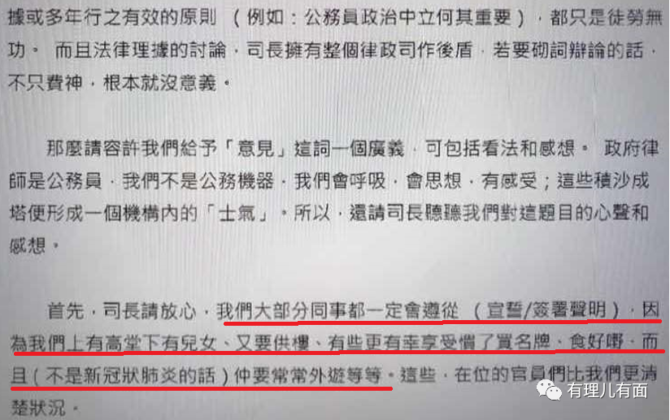

信件还拿所谓的“政治中立”说事，诬称特区政府要求公务员宣誓或者签署声明是要培养“阿谀奉承、满口谎言虚伪的人”，“以港区国安法为背景而落实公务员遵守誓言和声明的要求，就如孙悟空戴上紧箍咒一样，谁还敢向掌权者或上司如实地讲出相反意见”，同时叫嚣相关要求是“加添白色恐怖感”，目的是“压制”特区政府内部的不同声音。

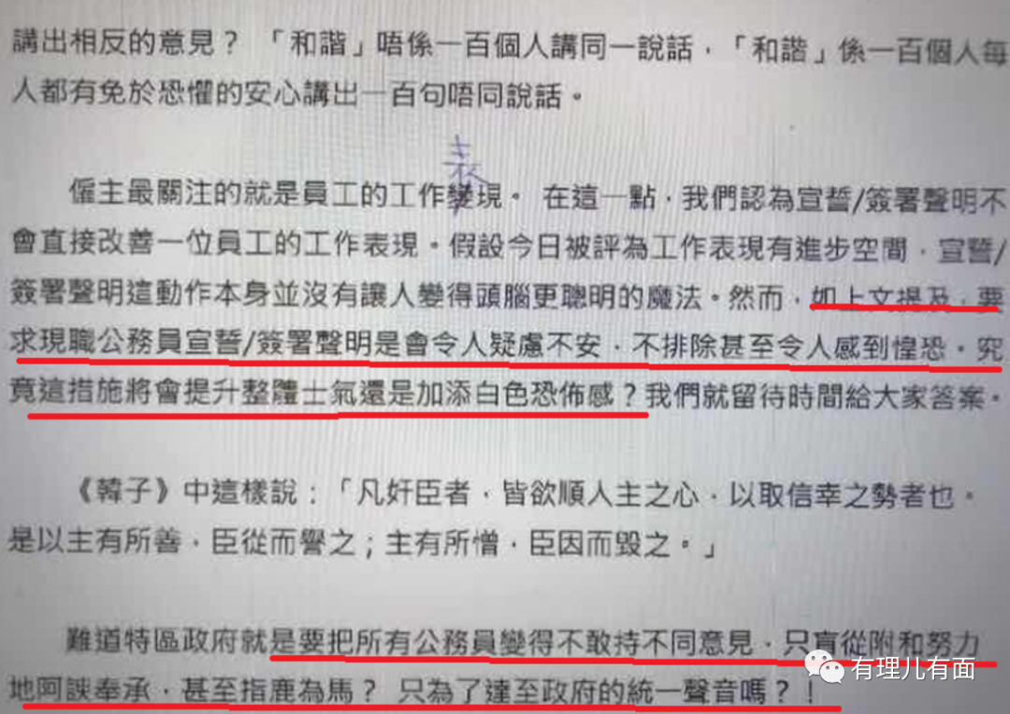

这是一份“颠倒关系”的挑战书。名为下属反应情况、表达意见，实际充满对上级的抵触、污蔑和攻击。受雇于人食人俸禄，本应替人办事，却大言不惭言之凿凿说准备要“阳奉阴违”，还要“请司长放心”，好像这种扭捏不情愿的所谓“城下之盟”，是给了上级一个天大的面子！真是岂有此理！

这是一份“曲解自由”的污名状。宣布效忠基本法、效忠特区政府，竟然会妨碍到个人自由？这样的奇谈怪论，不仅枉顾基本法框架下“港人治港”、高度自治、香港繁荣稳定的历史事实，而且暴露了写信者妄图不服从法律、不服从特区政府管理的“无法无天”！自由从来都是相对的。超越法律的自由，就是夹杂伤害的违法犯罪；不服从特区政府管理的自由，完全可以辞职，“天下那么大可以去看看”啊！

这是一份“扭曲中立”的狡辩书。写信人引经据典以所谓“政治中立”作为对抗履行忠于基本法、忠于特区政府之挡箭牌，不仅难逃断章取义不讲前提的片面，更暴露了只讲自我、不顾职责的自私与丑陋。香港《公务员守则》第3·7节对“政治中立”有明确要求：“不论本身的政治信念为何，公务员必须对在任的行政长官及政府完全忠诚，并须竭尽所能地履行职务”！

这是一份“吃里扒外”的告白书。文中“习惯了买名牌、吃好的、常常出外旅游”等享受的福利，无不显示特区“高薪养廉”的诚意与对香港公务员优越待遇。然而公务员这个“香饽饽”，却养出了写信人这样只图好处不讲操守，只图自由不讲法纪，只图利益不讲责任的伪君子真小人。如此败类竟然混迹于以高效著称的香港公务员队伍里做“大隐”，真是一种耻辱！

这是一副“抹黑未来”的妖魔符。香港国安法是香港国家安全的“守门人”，竟然被污蔑成对香港社会自由的威胁，更以“白色恐怖”做类比，此种言辞，与黎智英、黄之锋、罗冠聪等卖国卖港走狗何异？！宣誓效忠基本法和特区政府，怎么就成了“阿谀奉承”，“指鹿为马”？！难道对抗中央、对抗特区政府，才是你们的“气节”和“本质”？！

一份匿名信，揭示了香港国安法下，香港公务员队伍内部，依然思想混乱、鱼龙混杂的严峻现实：某些被寄予维护香港社会繁荣稳定厚望的“公仆”，已沦为从体制内威胁香港繁荣稳定和特区政府依法施政的最大绊脚石，他们是敌对力量的帮凶，是植入特区政府内部的“木马”病毒！

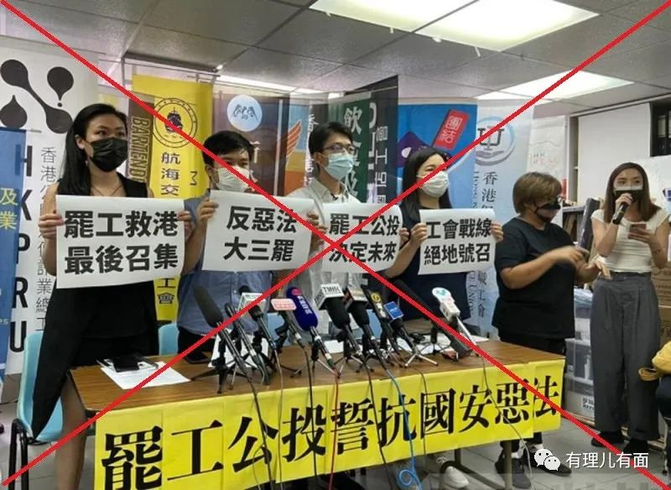

病毒不清、病魔不去、凶顽不除，香港便无宁日。我们不难想象，在香港国安法下，如若不及时清理这些颠倒黑白、吃饭砸锅、自私自利的“庙堂之上”乱港余孽和思想毒瘤，香港再出发和行稳致远就会受到威胁与挑战！

“治国先治吏，治吏先正心”。面对香港公务员队伍宣誓效忠基本法和香港特区政府中出现的逆流杂音，特区政府各级部门更需要提高政治定力，坚持“一国两制”和维护国家安全不放松，综合运用鉴别、惩戒、教育等手段，识辨忠奸激浊扬清，同时以身作则、弘扬正气，让爱国爱港的香港公务员精英，成为香港再出发征程中的中流砥柱！

**图片来自于网络**





**关注公众号：**

**有理儿有面**

**理   性｜   揭   秘｜   探   讨**







有里儿有面

**微信扫一扫赞赏作者** **赞赏**

已喜欢，对作者说句悄悄话

取消

**发送给作者**

**发送**

最多40字，当前共字

 人赞赏

上一页 1/3 下一页

长按二维码向我转账

受苹果公司新规定影响，微信 iOS 版的赞赏功能被关闭，可通过二维码转账支持公众号。

### 精选留言

用户设置不下载评论